Załącznik nr 6 do umowy
Rys. 1 Poglądowa mapa terenu:
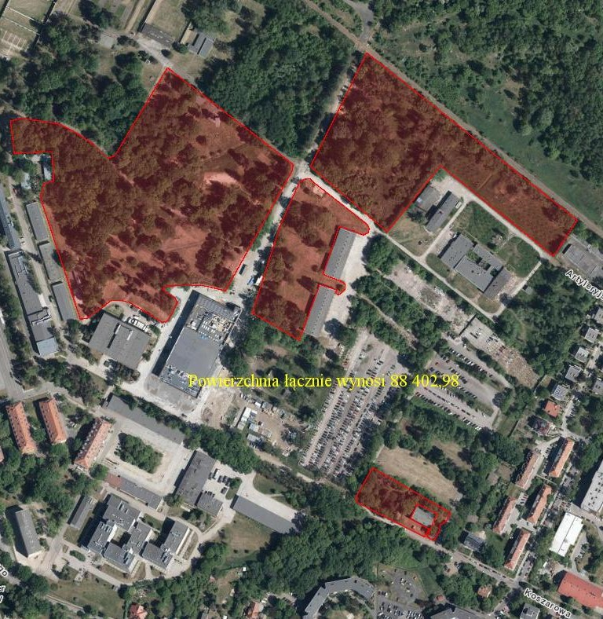
D – 4
Powierzchnia wynosi:
3 454,66 m², 0,35 ha.
D – 1
Powierzchnia wynosi:
48 910,02 m², 4,89 ha.
D – 3
Powierzchnia wynosi:
10 707,97 m², 1,07 ha.
D – 2
Powierzchnia wynosi:
25 330,33 m², 2,53 ha.

Tab. 1 Wyliczenie powierzchni poszczególnych działek
 | Ary | Hektary | m²
D-1 | 489,10 | 4,89 | 48910,02
D-2 | 253,30 | 2,53 | 25330,33
D-3 | 107,07 | 1,07 | 10707,97
D-4 | 34,55 | 0,35 | 3454,66
 | 884,02 | 8,84 | 88402,98

